**《电商项目进阶》第一周技能试题**

**一．效果图（UI布局必须美观）**

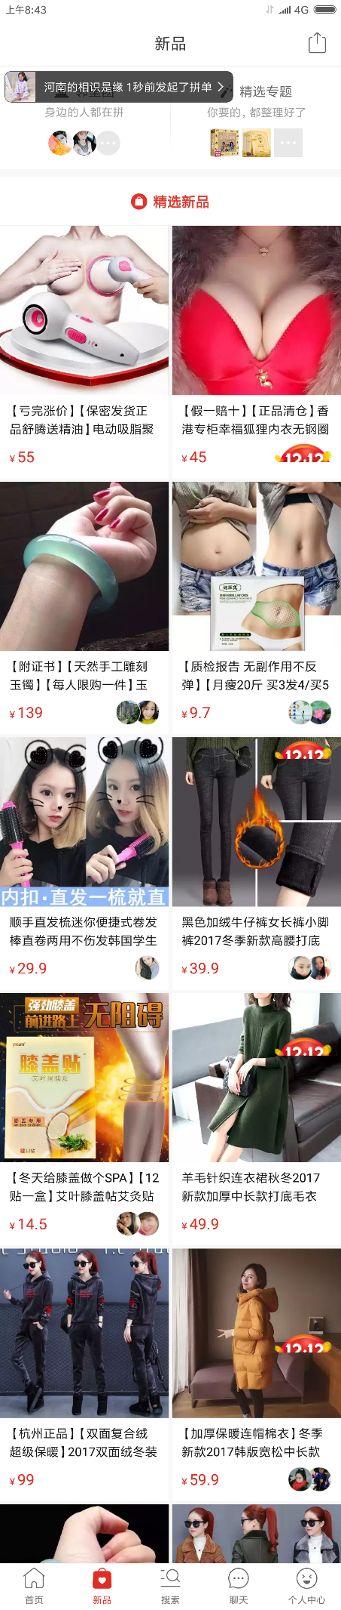图片包含 屏幕截图

已生成极高可信度的说明

图片包含 屏幕截图

已生成极高可信度的说明

**二．框架架构：**

**项目框架：MVP+RxJava+Retrofit+Fresco+屏幕适配。**

**使用一下接口**

**三．接口：**

**新品列表：**

**http://apiv3.yangkeduo.com/v5/newlist?page=1&size=20&ver=1512745500001&pdduid=3470667255**

**产品详情页面接口：**

**http://apiv4.yangkeduo.com/v5/goods/202517471?pdduid=3470667255**

**店铺推荐接口**

**http://apiv4.yangkeduo.com/recommendation/mall?goods_id=202517471&pdduid=3470667255**

**产品评论接口**

**http://apiv4.yangkeduo.com/reviews/202517471?page=1&size=2&label=1&is_back=1&pdduid=3470667255**

**点击查看全部评论**

**产品评价列表：**

**标签接口：**

**http://apiv4.yangkeduo.com/reviews/204286485/info?pdduid=3470667255**

**评价列表：**

**http://apiv4.yangkeduo.com/reviews/204286485/list?page=1&size=20&pdduid=3470667255**

**四．思路分解**

**通过文字或流程图等分析需求，形成完整解决问题思路；**

**提供文档或流程图，一起拷贝到u盘**

**代码规范，界面美观**

**五．其他要求：**

**项目名称命名规范，姓名+时间，例：张三，项目名称为-Zhangsan20171027，项目包名为com.bwie.姓名全拼，功能代码模块中加入注释。**